华中农业大学人文社科楼项目工程总承包(EPC )跟踪日志
1、工程概况：本项目建设用地面积18864.67平方米，总建筑面积 32493 平方米，地上建筑面积约27793 平方米，地下建筑面积约 4700 平方米。地上共7层，地下1层。建筑高度 35.10米（建筑物室外地面到女儿墙顶）。
2、承包人：中建三局集团有限公司、中衡设计集团股份有限公司(联合体)。
3、合同金额：建筑安装工程费（含税）：人民币（大写)壹亿叁仟壹佰叁拾万元整（¥131300000.00元），暂列金额（含税）：人民币（大写)捌佰万元整（¥8000000.00元）。（注：建筑安装工程费（不含暂列金额）投标报价下浮率11.29 %）。设计费（含税）：人民币（大写)贰佰玖拾伍万元整（¥2950000.00元）。
4、合同工期：750日历天。

跟踪单位：中正信咨询集团有限公司
跟踪人员： 詹卫军 柳军 隆洁颖
跟踪时间：2024年4月8日--2024年4月14日

跟 踪 日 志
工程名称：华中农业大学人文社科楼项目工程
日期：2024年4月8日 | 星期一 | 记录人：隆洁颖
施工内容:1、基础砖胎膜施工；2、基坑支护混凝土排水沟支模版；3、现场基础混凝土垫层已大部分完成。
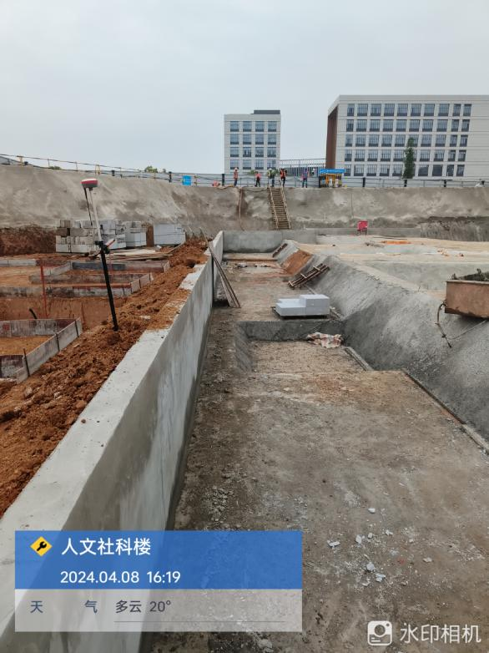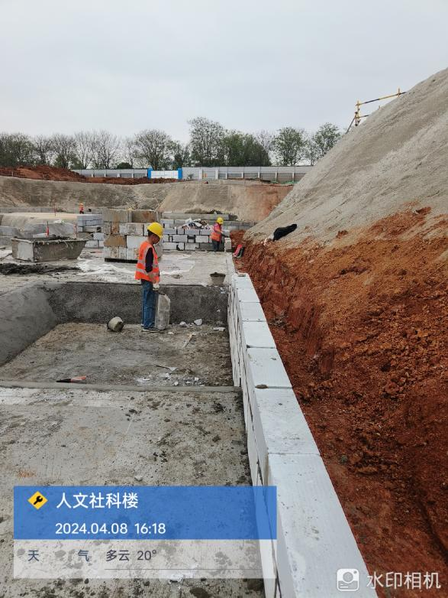
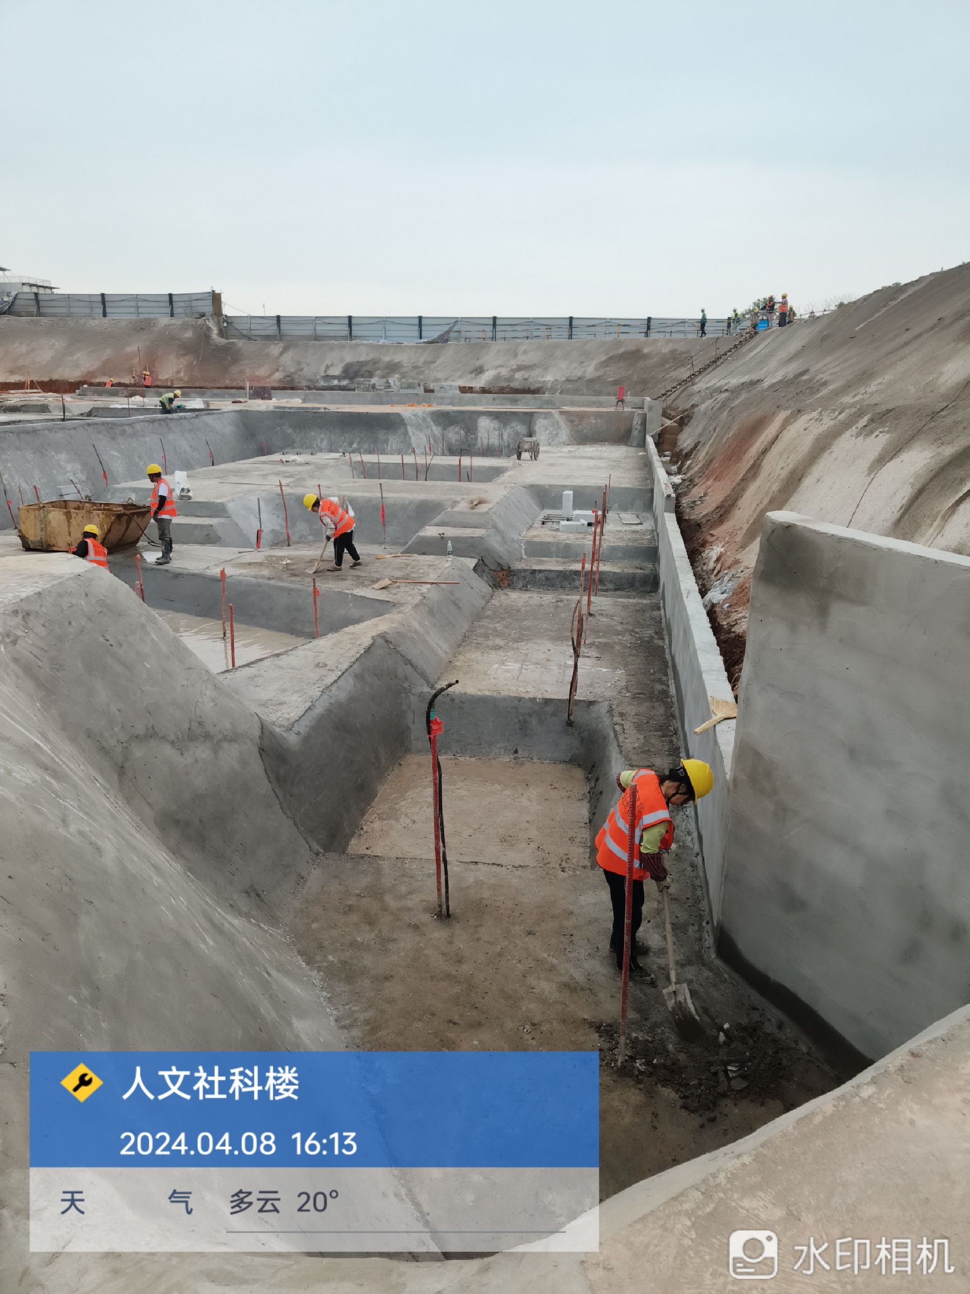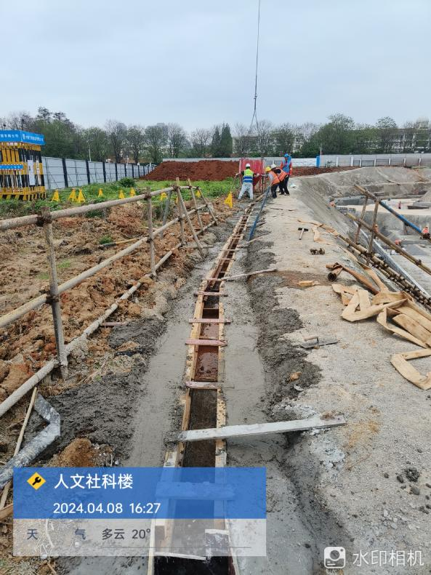
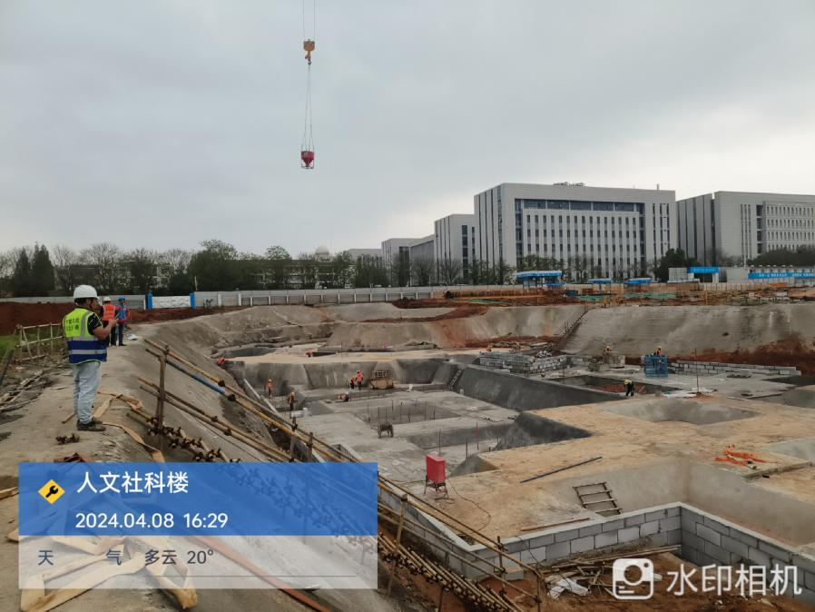

跟 踪 日 志
工程名称：华中农业大学人文社科楼项目工程
日期：2024年4月9日 | 星期二 | 记录人：隆洁颖
施工内容：1、塔吊基础周边挡墙钢筋绑扎搭接；2、基坑支护顶部排水沟钢筋绑扎；3、基础底部做防水样板
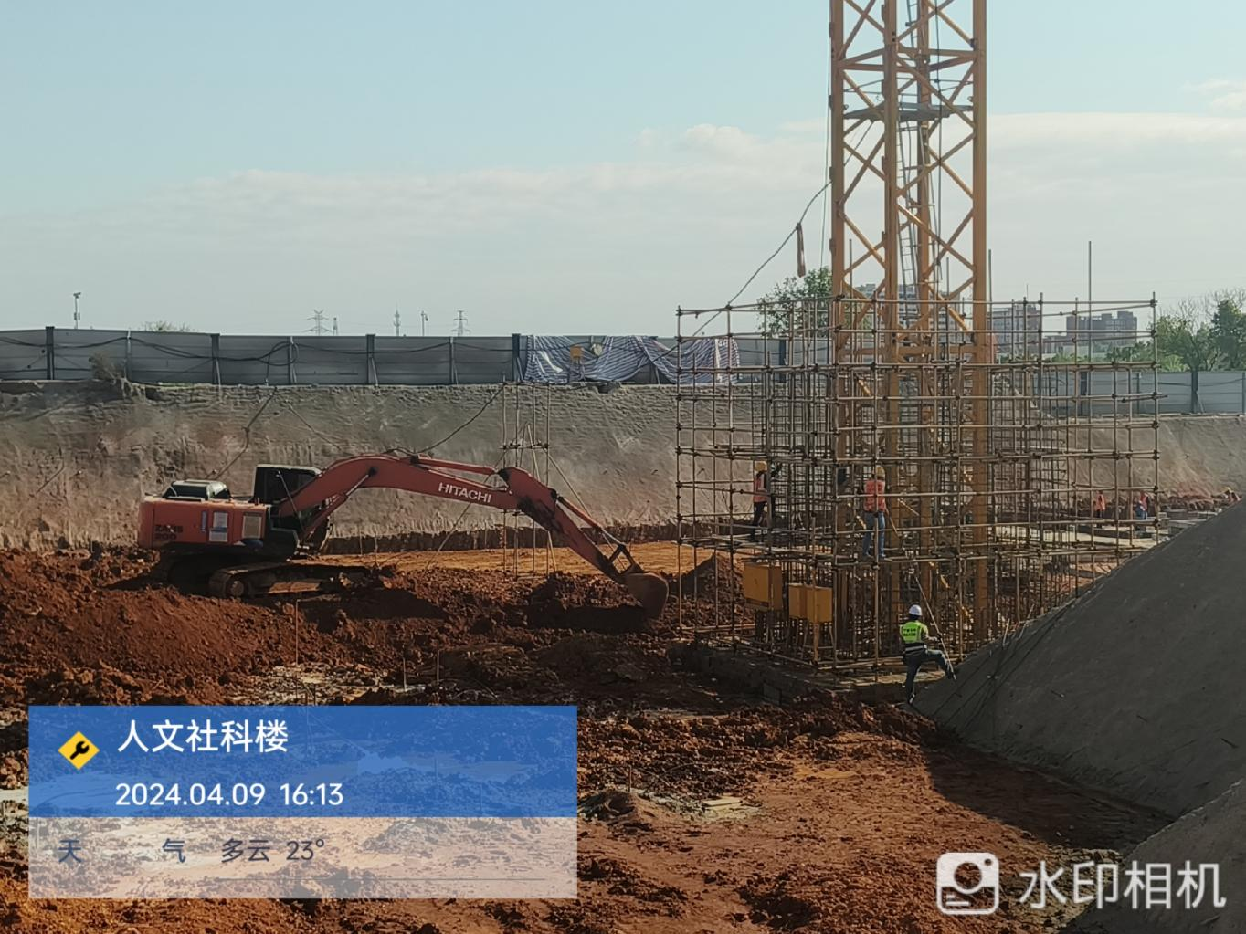

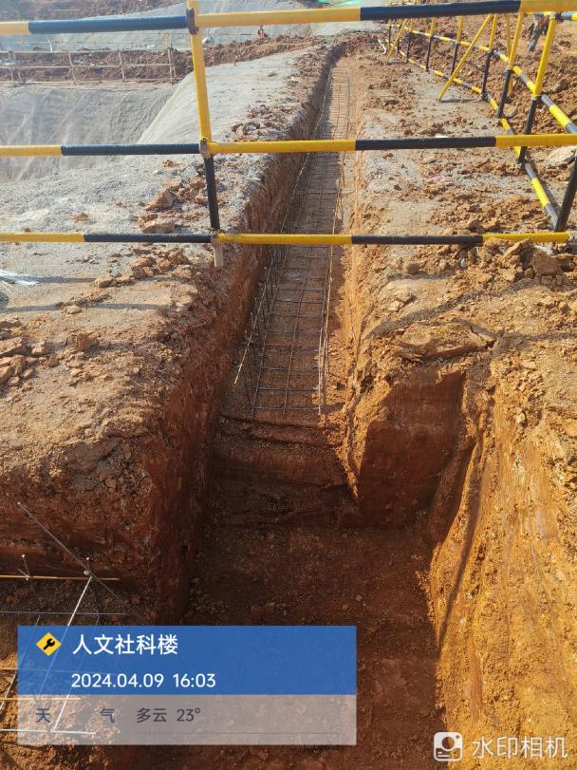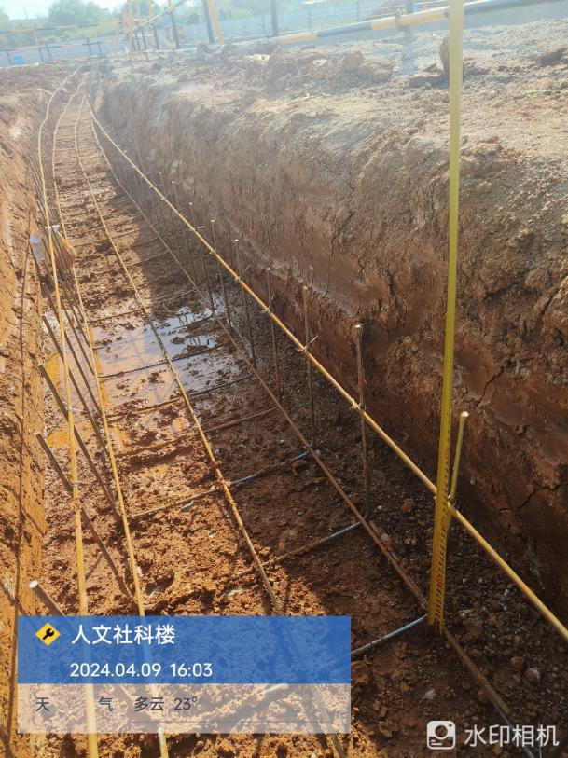

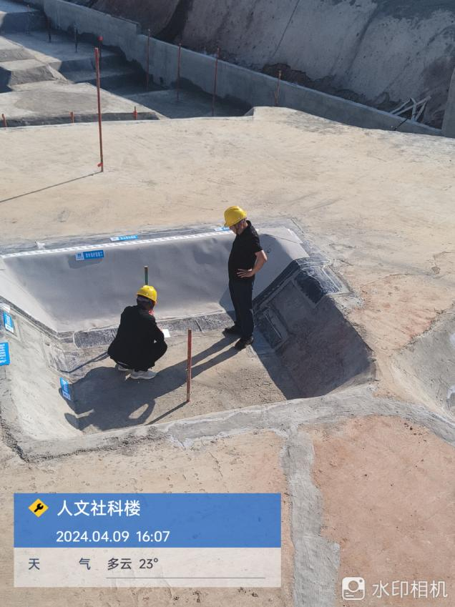

跟 踪 日 志
工程名称：华中农业大学人文社科楼项目工程
日期：2024年4月10日 | 星期三 | 记录人：隆洁颖
施工内容：1、基坑底部铺设防水卷材（品牌 东方雨虹）
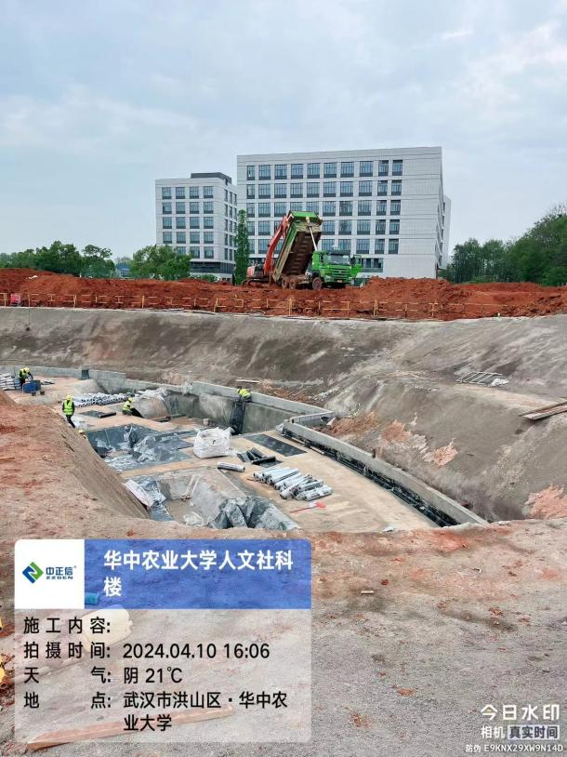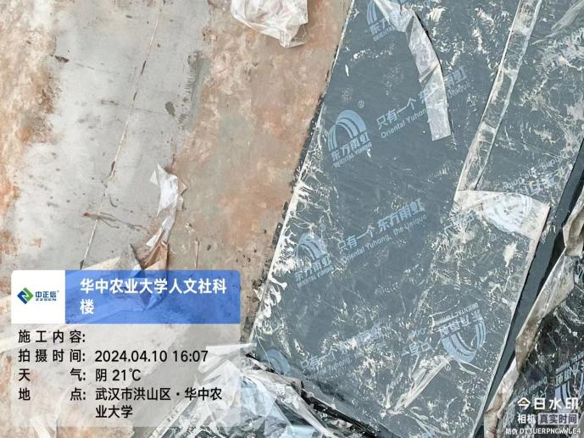

跟 踪 日 志
工程名称：华中农业大学人文社科楼项目工程
日期：2024年4月11日 | 星期四 | 记录人：隆洁颖
施工内容：1、塔吊基础周边挡墙钢筋验收；2、基础垫层细石混凝土施工；3、基坑防水卷材施工

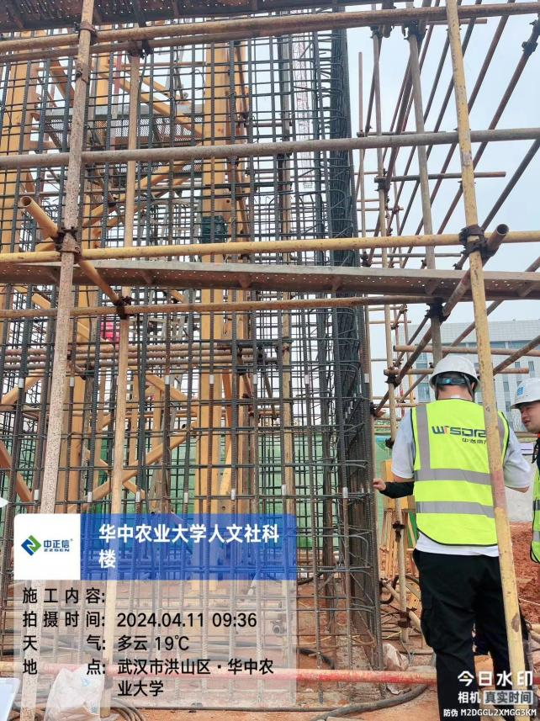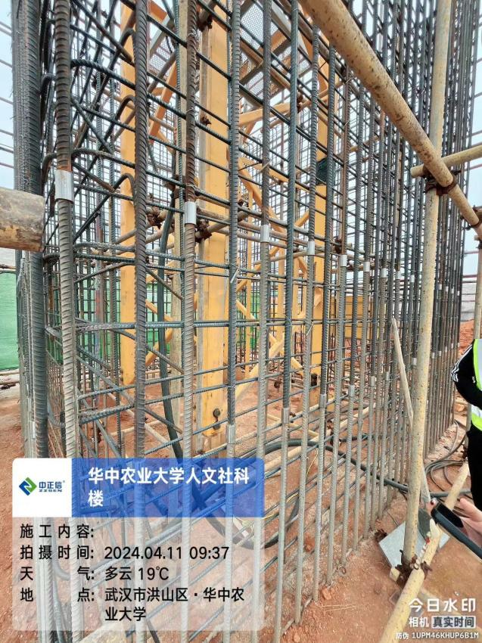

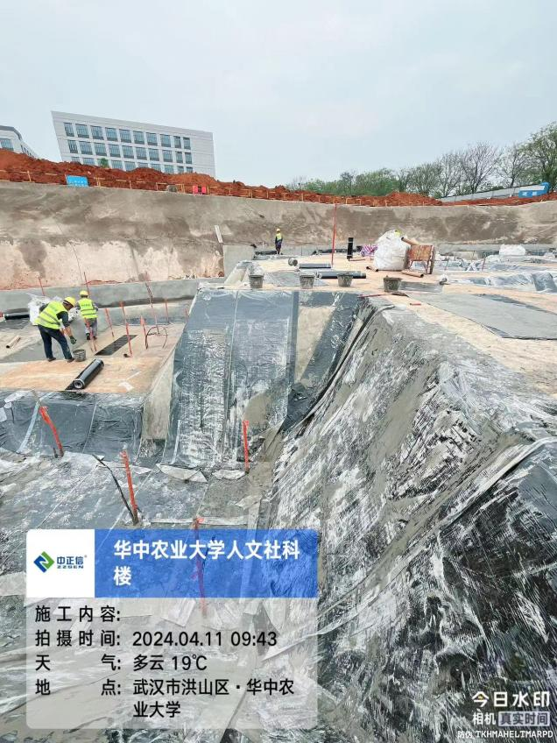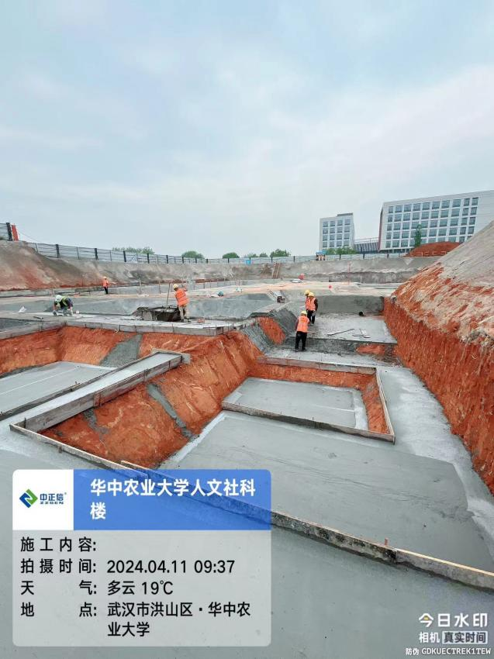

跟 踪 日 志
工程名称：华中农业大学人文社科楼项目工程
日期：2024年4月12日 | 星期五 | 记录人：隆洁颖
施工内容：1、基坑HDPE防水卷材施工；2、排水沟钢筋绑扎支模版；3、基坑边混凝土排水沟施工完成；4、基础砖胎膜施工
